Звіт з лаболаторної роботи №6

За курсом програмування

Студентки групи ПА-18-1

Білінської Анастасії Олегівни

Кафедри комп’ютерних технологій дну

2018\2019 навч р.

Задача 18

1. Постановка задачі

Розвязати : ((-1)^lg1)/1+…((-1)^lgn)/n

1. Опис розвязку

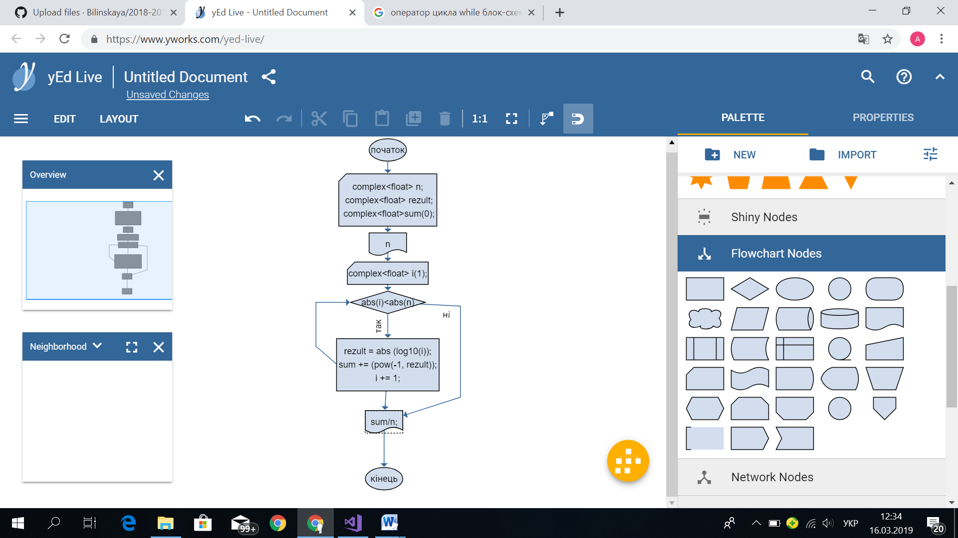

Для роботи з комплексними числами підключила бібліотеки #include <complex>

#include <cmath> #include <stdio.h> під. Використала змінні типу (complex<float>). Для знаходження суми використала цикл (while). Для порівняння комплексних чисел порівнювала їх модулі(abs(i)<abs(n)).

1. Вихідний текст програмі

#include <iostream>

#include <complex>

#include <cmath>

#include <stdio.h>

using namespace std;

int main()

{

complex<float> n;

complex<float> rezult;

complex<float>sum(0);

cin >> n;

complex<float> i(1);

while(abs(i)<abs(n)) i += 1;

{

rezult = abs (log10(i));

sum += (pow(-1, rezult));

}

cout << sum/n;

system("pause");

return 0;

}

4)Опис інтерфейсу

-Користувач запускае програму.

-Вводить число n .

- Отримує результат

-Для завершення програми натиснути будь-яку кнопку

5)Опис тестових прикладів

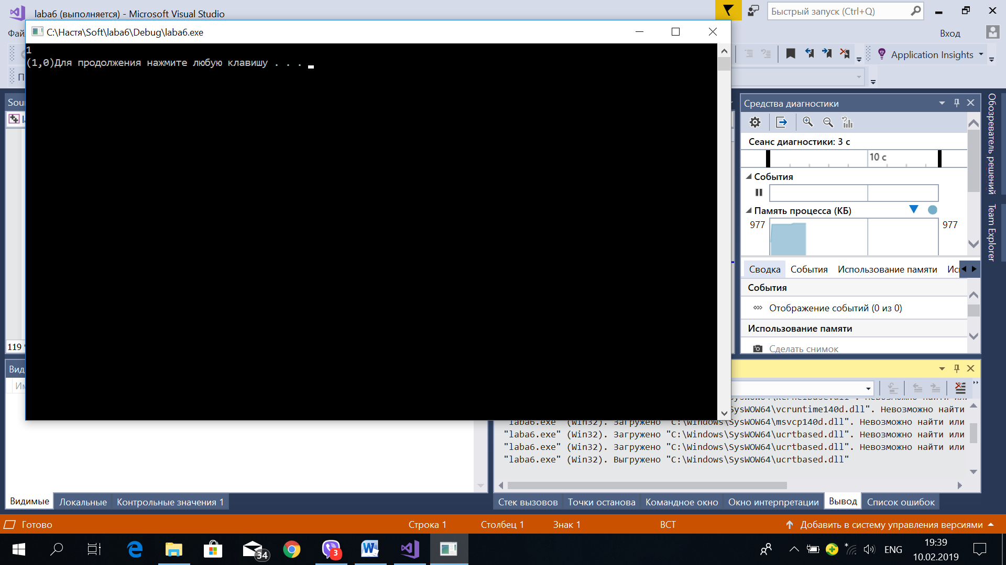

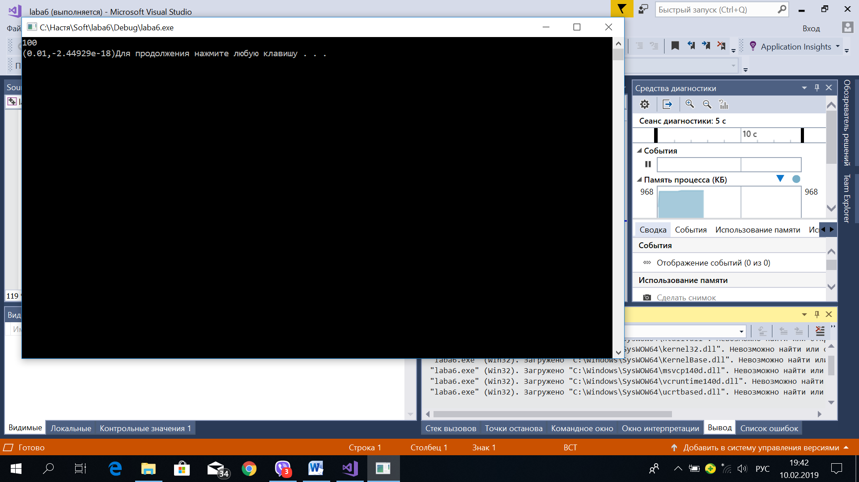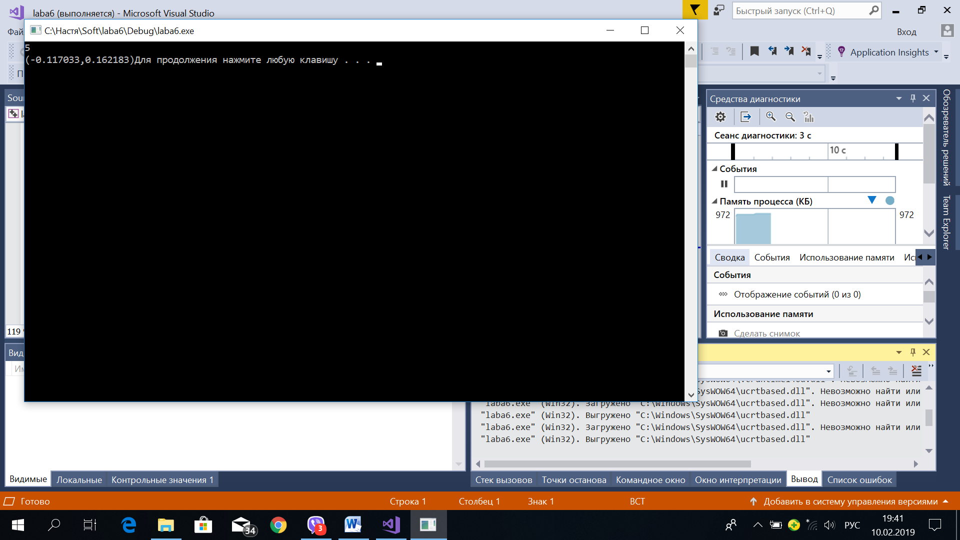

6)Аналіз помилок